Documentatie proiect Depozit Dezmembrari

Descrierea temei:

Tema abordata este gestionarea unui deposit de dezmembrari atat pe apartea de gestionarea a stocului cat si a angajatilor si a vanzarilor.

Aceasta aplicatie a fost pusa ala dispozitie pentru a o folosi orice personal. Fiecare persoana avand un cod pin insusit fiecarui angajat, in functie de fisa de post angajatul va avea optiuni diferite.

Instructiuni de folosire:

La deschiderea aplicatiei se va introduce pin-ul insusit fiecarui angajat, dupa care se va apasa tasta enter sau se va apasa Click stanga pe butonul Log in. (Pinul trebuie sa fie de maxim 5 cifre)

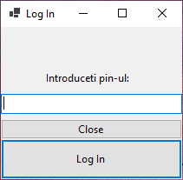

Angajatii in cadrul aplicatiei sunt catalogati sub doua mari functii : 1. Administrator si 2. Operator. In cadrul angajatului catalogat administrator dupa logare are mai multe drepturi, spre exemplu adaugarea /stergerea angajatilor din cadrul aplicatiei, Adaugarea/Stergerea/Modificarea unei piese si stergerea/vizualizarea clientilor.

Se poate observa in interfata in bara principala este tipul de fereastra conform pinului ce este deschisa si in partea de sus stanga numele angajatului conform cu PIN-ul introdus.

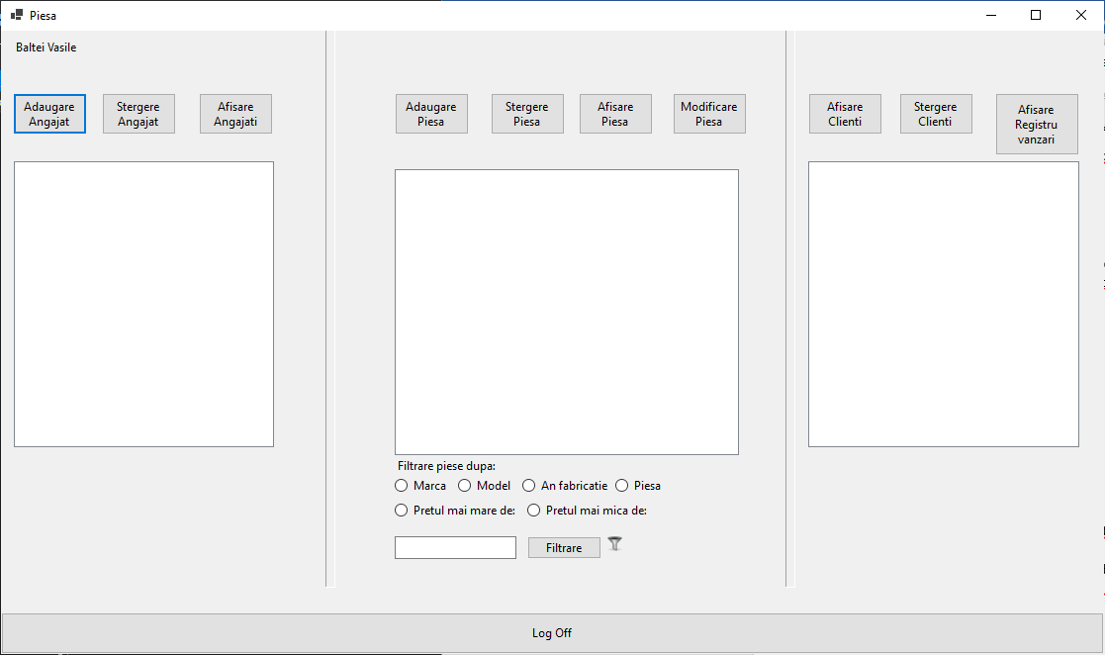

**Gestionarea angajatilor:**

Afisarea angajatilor/pieselor/clientilor se face la apasarea butonului Afisare. Pentru a Adauga un angajat se va face click pe Adaugare Angajat.

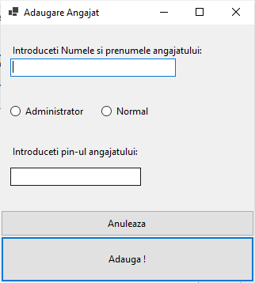

Se va introduce numele si prenumele angajatului, se va selecta functia angajatului prin bifele de mai jos si la sfarsit se va introduce pin-ul de acces al angajatului nou;

Pentru a adauga angajatul introdus prin apasarea butonului Adauga sau a tastei Enter.

Pentru a anula adaugarea curenta se va apasa pe anuleaza sau tasta ESC.

Pentru a sterge un angajat se va selecta din tabel angajatul droit si mai apoi se va apasa butonul Stergere Angajat.

**Gestionarea Pieselor:**

Pentru Adaugarea unei piese se va apasa pe Adaugare Piesa:

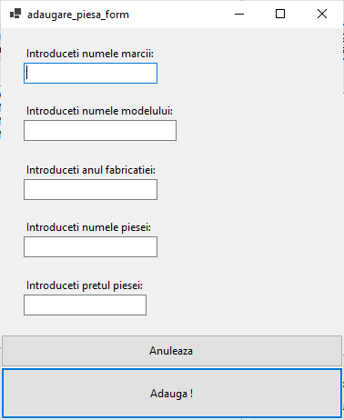

Se vor introduce datele necesare si Adaugare(Enter) sau Anuleaza(ESC) dupa cerere.

Stergerea unei piese se va face la fel ca si in exemplul stergerii unui angajat.

Pentru a modifica o piesa din stoc se va selecta din tabela piese , piesa dorita sa fie modificata, dupa se va apasa pe butonul modifica.

Se va afisa o noua fereastra cu datele deja introduce in campuri, si se va modifica ce este droit, mai apoi pentru a salva modificarea se va apasa pe Modifica sau Enter, iar pentru anulare Anuleaza sau ESC.

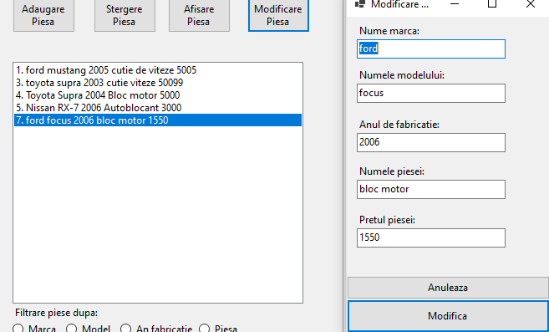

Optiunea de filtrare:

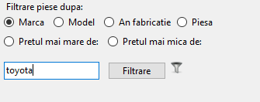

Pentru a gasi/filtra anumite piese exista in partea de jos a tabelului o sectiune pentru filtrare ce este prezentata mai sus.

Se va selecta bifa dorita in functie de criteriul cautarii, si se va introduce valoarea in campul de langa filtrare, iar la final se va selecta filtrare.

Urmand exemplul de mai sus se va afisa:

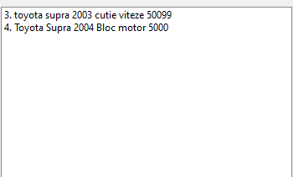

**Gestionarea clientilor:**

Clientii se pot sterge ca si in exemplele de mai sus pentru gestionarea angajatilor si a pieselor.

**Afisare registru vanzari:**

Registru vanzari se poate folosi pentru a monitoriza vanzarile facute de catre toti angajatii.

Pentru a folosi aceasta functie se va apasa pe registru vanzari:

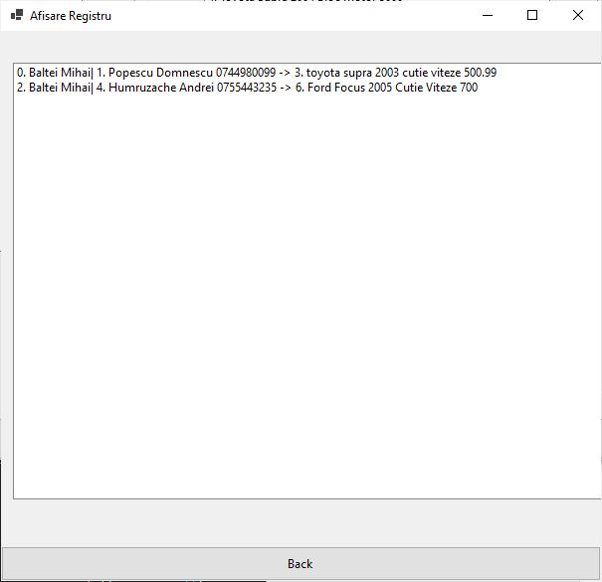

Dupa cum se poate vedea in exemplul de mai sus au fost doua vanzari actionate doar de catre un singur angajat . Prima data este mentionat angajatul care a facut vanzarea, dupa clientul care a facut achizitia si dupa piesa vanduta.

Pentru a iesi din interfata se va apasa butonul Log Off sau se va apasa tasta ESC.

**Caracteristici angajat normal**

Dupa logare se va deschide urmatoarea intefata:

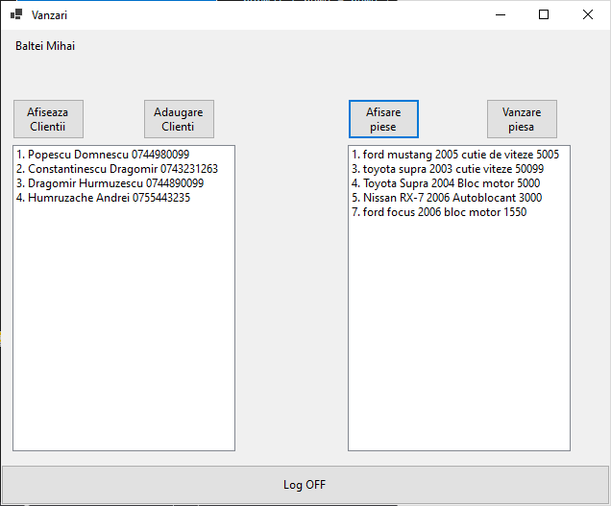

Pentru modul de vanzare se va selecta un client din lista client si o piesa din lista de piese, dupa care se va actiona butonul vanzare piesa.

In caz ca nu se gaseste un client si se doreste sa se adauge unul se va apasa pe butonul de adaugare client, se vor introduce datele ncecesare si se va apasa butonul de adauga (principiu folosit si la adaugarea pieselor si a angajatilor).